SVATEBNÍ NOVINY
ROČNÍK: 1. • ČÍSLO: 1 • CENA: NEVYČÍSLITELNÁ • NÁKLADY: TĚŽKÉ • VYDÁNO: 03.06.2017
Martin | Květoslava

Svědek nevěsty | Svědek ženicha
Sára Fajtlová

Něco o nás
Ženich | Nevěsta
Jméno a příjmení: MartinRýznar | Jméno a příjmení: Květoslava Bartková
Datum narození: 16.04.1983 | Datum narození: 14.07.1993
Znamení: Beran | Znamení: Rak
Znamení: Šumperk | Znamení: Šternberk
Stav: právě ženatý | Stav: právě vdaná

Společné fotografie

Vtipy
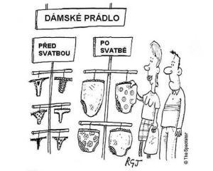 | 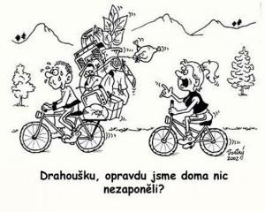
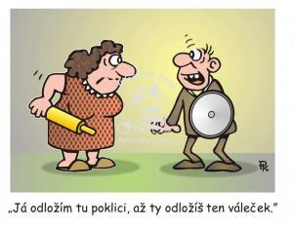 | 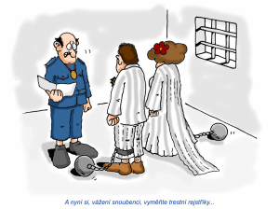
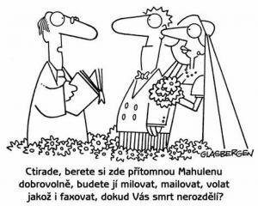 | 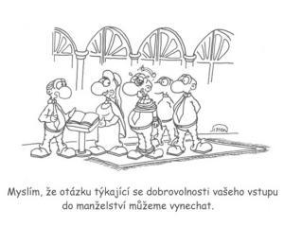

Citáty o manželství
Věděla sem o jejich vztahu. Nic vás nezasáhne bolestivěji než vědomí, že muž, kterého milujete, věnuje své city jiné ženě. Nemohla jsem však nic dělat. Naše manželství se sestávalo ze tří lidí, což je trochu moc na jeden pár.
Diana Frances Spencerová
Podařené manželství je div světa.
Jan Werich
Co je první lásce nejpůvabnější? Skutečnost, že zřídkakdy končí svatbou.
Honoré de Balzac
Krása je moc, kterou žena okouzluje milence, a děsí manžela.
Ambrose Bierce
Pro mnohé z nás je svoboda lepším manželem než láska.
Louisa May Alcottová
Civilizačný rozpad manželstva a rodiny je spojený s rozpadom vzťahu človeka k Bohu.
Józef Augustyn
Vyberte si za manželku takovou ženu, kterou byste si vybrali za přítele, kdyby byla mužem.
Joseph Joubert
V manželství není ani tak nejhorší nevěra, jako ztráta lásky.
George Sandová
Manželství je přístřešek, do něhož při každé bouři trochu zateče.
Buddha
Takové manželství, to není nějaká betonová stráda. A právě to je celej ten kumšt a celej ten vtip, že v manželství, když si dva lidi rozumějí a mají se rádi, dovedou si vodpustit a můžou se i přát. Vydařené manželství je div světa. Copak by se dnes mluvilo o Filémonovi a Baukidě, kdyby to nebyl div světa? Tři tisíce let se vzpomíná na dva neznámé lidi jen proto, že se jim vydařilo manželství.
Jan Werich

Manželské zákony
§1 Tento zákon vstupuje v platnost vyřčením slova Ano.
§2 Manžel je od chvíle uzavření manželství nejšťastnější muž na světě.
§3 Muž má svůj názor, žena má PRAVDU.
§4 Pokud žena nemá pravdu, platí §3.
§5 Manželé se skládají ze dvou poloviček, přičemž manželka je ta lepší.
§6 Muž peníze vydělává, žena je utrácí.
§7 Muž musí do puntíku odevzdat všechny peníze doma a radovat se z drobného kapesného.
§8 Žena je pod čepcem, muž pod pantoflem.
§9 Pokud by muž začal vzdorovat, je mu důrazně ukázán pantofel.
§10 Odchod si manžel určí sám, kdy se má vrátit, mu určí manželka.
§11 Žena má pusu, aby ji otvírala, muž má pusu, aby ji držel.
§12 Žena smi názor vyslovit, muž si ho smí myslet.
§13 Debaty se mají vést hlasitě a zřetelně. Soused chce dobře slyšet.
§14 Slova jsou účelná jen v prvních týdnech. Potom přijdou na řadu těžší argumenty jako hrnky, pánve, válečky…
§15 Domácí práce jsou manželovi přísně zakázány. Tuto námahu nahradí jasnými příkazy manželce.
§16 Zahradní práce jsou společná záležitost. Manželka práci rozdělí, manžel ji udělá.
§17 Manžel má sníst, co dostane na talíř, a ještě se k tomu musí zatvářit vděčně.
§18 Muži je dovoleno, zahrnovat ženu lichotkami.
§19 Šťastné manželství je zajištěno, pokud muž je zdravý a žena má co na práci.

Žensko-mužský slovník
ano |  | ne
ne |  | ano
možná |  | ne
promiň |  | můžeš si za to sám
potřebujeme |  | chci
rozhodnutí je na tobě |  | správné rozhodnutí by mělo být jasné i tobě
dělej, jak myslíš |  | budeš toho litovat
musíme si promluvit |  | chci si postěžovat
ale jo, udělej to |  | nechci, abys to dělal!
nejsem naštvaná |  | samozřejmě, že jsem naštvaná, ty troubo!
jsi tak ... mužný |  | potřebuješ se oholit a páchneš potem
jsi dnes večer tak pozorný |  | to opravdu myslíš pořád jenom na sex?
ta kuchyň se sem nehodí |  | chci nový dům
chci nové záclony |  | ... a koberce a nábytek a tapety a ...
pověs ten obraz třeba sem |  | raději bych, abys jej pověsit támhle
slyšel jsi to? |  | myslela jsem, že jsi usnul
miluješ mě? |  | budu chtít něco drahého
jak moc mě miluješ? |  | udělala jsem něco, co se ti opravdu nebude líbit
za minutku budu připravena |  | klidně si zase zuj boty a zapni si televizi
nemám tlustý zadek? |  | řekni že jsem krásná
musíš se naučit komunikovat |  | chci si postěžovat
Odpověď na otázku: Co se děje? | pořád to samé | nic
 | nic | všechno
 | všechno | mám předmenstruační krizi
 | nic, opravdu | jenom to, že jsi kretén

Mužsko-ženský slovník
mám hlad | mám hlad
jsem unaven | jsem unaven
chce se mi spát | chce se mi spát
nechceš jít do kina? | případně bych se s tebou rád vyspal
můžu tě vzít na večeři? | případně bych se s tebou rád vyspal
můžu ti někdy zavolat? | případně bych se s tebou rád vyspal
smím prosit? | případně bych se s tebou rád vyspal
hezké šaty | pěkný výstřih
vypadáš napjatě, namasíruji tě | chci tě osahávat
co se děje? | myslím, že dnes ze sexu asi nic nebude
nudím se | nechceš se jít raději milovat?
miluji tě | chci se s tebou vyspat teď hned
taky tě miluji | no, tak jsem to řekl, teď už se snad budeme věnovat sexu
ano, líbí se mi tvůj nový účes | stálo to pět set a není vidět žádný rozdíl!
promluvme si | snažím se tě ohromit tím, že jsem vnímavý, a možná se potom se mnou vyspíš
tohle se mi líbí víc | tak už si to konečně vezmi a pojď domů

Pravidla svatebního dne
Na vědomost se dává, že na dnešní oslavě se musí dodržovat pořádek. Proto každý přijímá následující pravidla!
Pravidlo 1
Oslava začne, když je zahájena a skončí, až je ukončena. Nikdo nesmí odejít dřív.
Pravidlo 2
Oslava se koná za každého počasí. Svatba bude v každém případě.
Pravidlo 3
Vstupujte dveřmi, je zakázáno vcházet oknem.
Pravidlo 4
Vypadáto, že se každý umyl a učesal, výborně!
Pravidlo 5
Zasmušilé tváře zapoměňte doma!
Pravidlo 6
Pod stoly je možno zalézt až po 22 hodině.
Pravidlo 7
Je zakázáno cokoliv chápat osobně či zle. Pokud to přesto někdo učiní, bude zastřelen salvami smíchu.
Pravidlo 8
Všichni se neskutečně baví, jsou okouzelni nevěstou a ženichem a dávají to neustále najevo.
Pravidlo 9
Ohnivými pohledy se smí kvůli nebezpečí požáru házet jen velmi opatrně.
Pravidlo 10
Při společném zpěvu musí zpívat skutečně všichni! Kdo chraptí, zpívá o přestávkách, kdo zpívá falšně, zpívá na WC.
Pravidlo 11
Smát se smí bez vyzvání.
Pravidlo 12
Kdo netančí s námi, taknčí proti nám. Takže hurá na parket!
Hosté, kteří se nebudou těmito pravidly řídit, budou utopeni ve slivovici.

